114學年度臺東縣戶外教育及海洋教育中心
執行學校 | 年級 | 學生參與人數 | 教師人數
三間國小 | 四、五、六 | 7人 | 1人
2-2學校推展優質戶外教育路線成果報告
ㄧ、計畫名稱：水域安全
二、活動日期：115/6/5
三、活動地點：長濱國中、長濱漁港沙灘
四、活動流程:
時間 | 流程 | 地點
13:00 | 三間國小抵達 | 長濱國中
13:00~13:30 | 救生衣著裝  步行至漁港沙灘 | 長濱國中
13:30~13:50 | 環境危險識別 | 長濱漁港沙灘
13:50~14:20 | 單人方式划槳繞標 | 長濱漁港沙灘
14:20~14:40 | 雙人舟划槳繞標 | 長濱漁港沙灘
14:40~15:10 | 出港共航 | 長濱漁港沙灘
15:20~15:20 | 學習回饋及心得分享 | 長濱漁港沙灘
15:20~15:40 | 步行返校、清洗裝備 | 長濱國中
16:00 | 賦歸 | 長濱國中

五、活動紀錄：(至少6張，越豐富越好。)
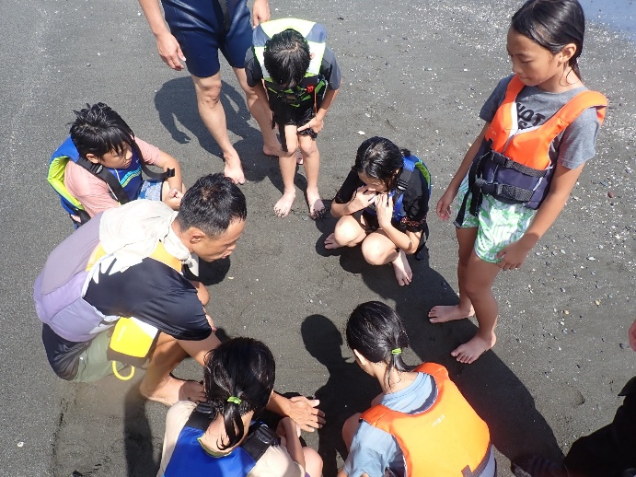 | 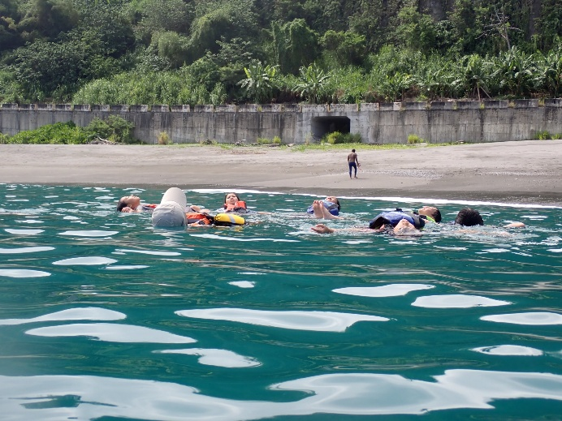
說明：環境風險識別與觀察 | 說明：深水區適應及體驗
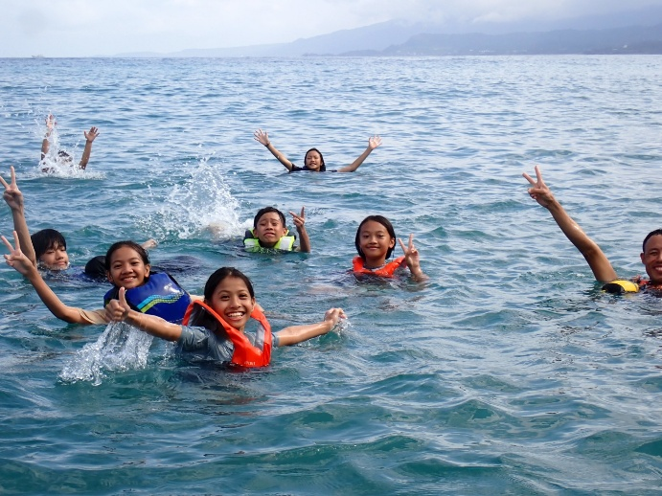 | 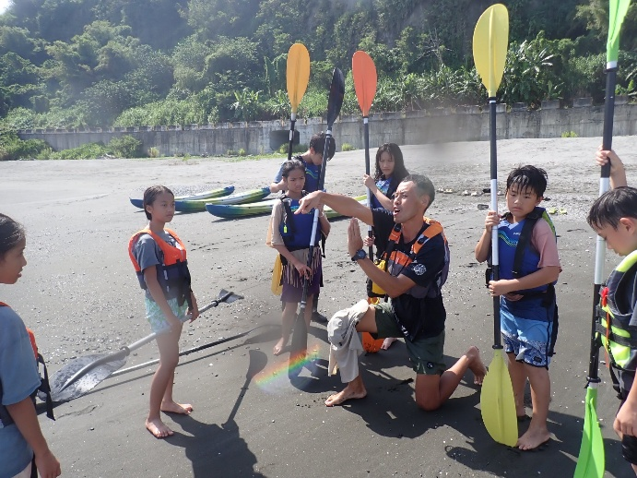
說明：深水區適應及體驗 | 說明：陸上控槳練習
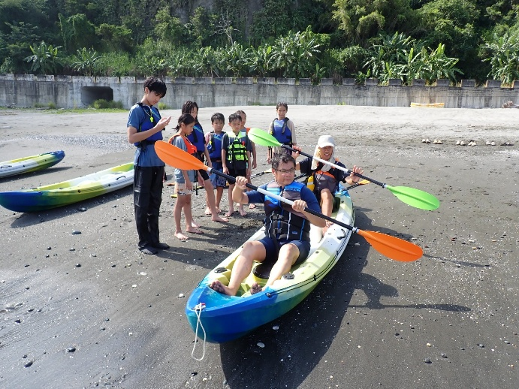 | 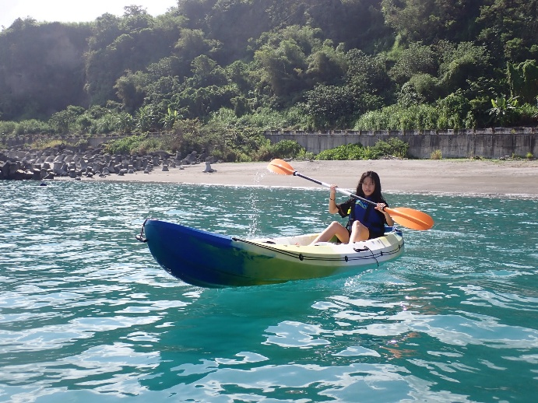
說明：陸上控槳練習 | 說明：單人繞標划槳練習
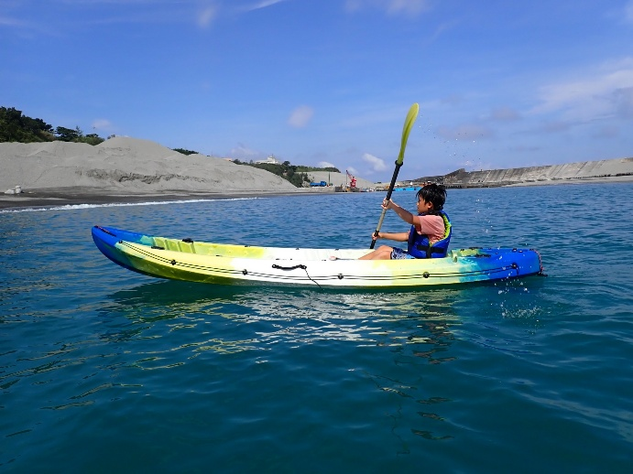 | 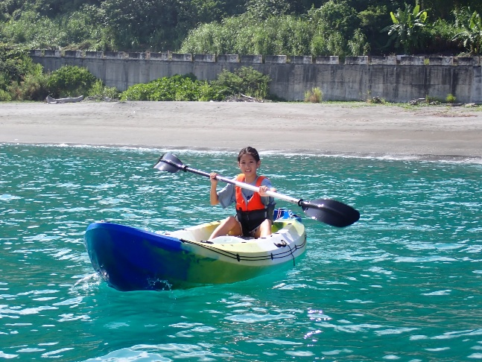
說明：單人繞標划槳練習 | 說明：單人繞標划槳練習
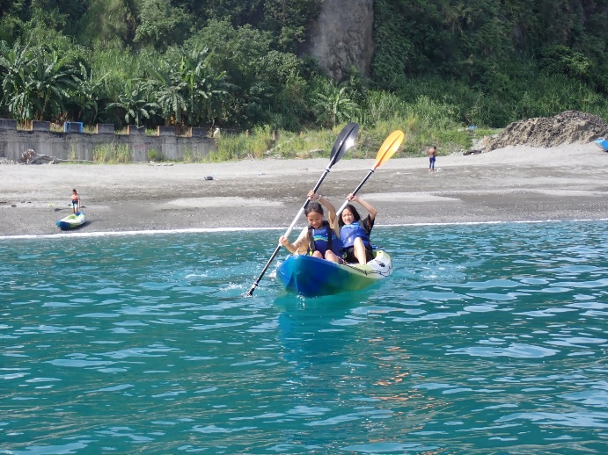 | 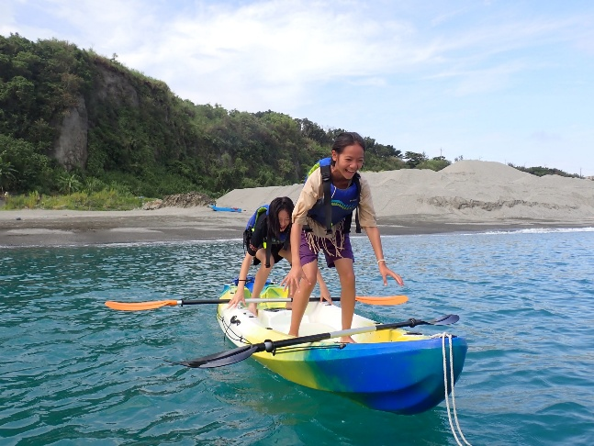
說明：雙人合作共航 | 說明：遊戲小挑戰
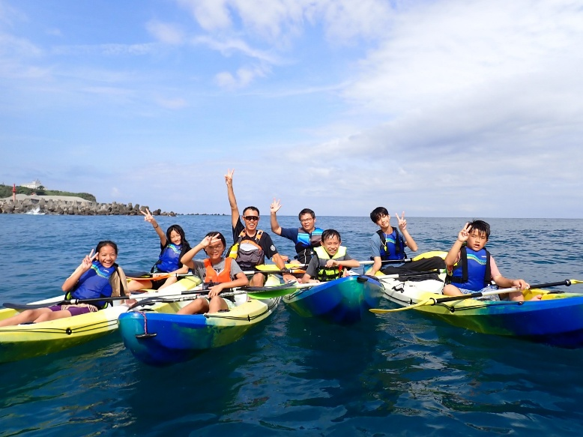 | 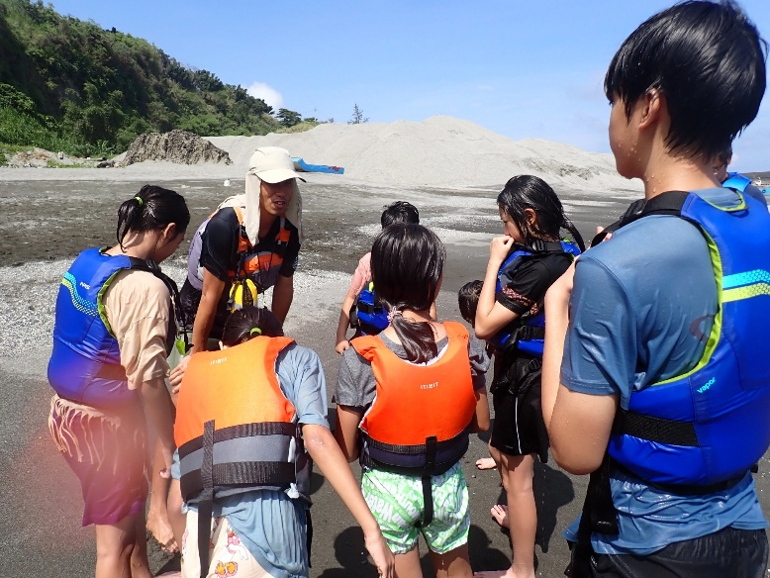
說明：船隊共航划出港外合照 | 說明：學習回饋及分享

六、學生回饋/成果:
學生表示從課程中瞭解了獨木舟划槳的技巧，以及進出岸浪的方法。
七、教師針對此路線的回饋與建議：
無

